６年 | 10 | 立体の体積 | 組 番  名前（ ）
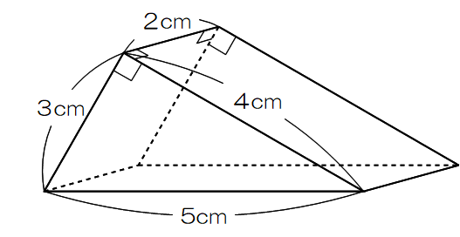
次の立体の体積を求めましょう。円周率は３．１４とします。
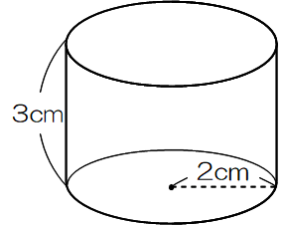
① ②

２×２×３.１４×３
4×３÷２×２
１２
３７.６８
（ ）ｃｍ³ （ ）ｃｍ³
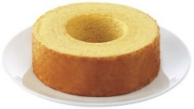

さつきさんの家族は、親せきの家を訪ねるときの手土産に、バウムクーヘンを
を買おうと考えています。ある洋菓子店には、S、M、Lの３種類のバウムクーヘンがあります。
これらのバウムクーヘンは、サイズによって直径がちがいますが、高さは全部同じで、５ｃｍです。
ただし、この問題においてバウムクーヘンの中央のあなは、つまっていると考えて求めましょう。
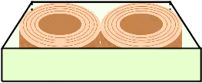
（１）Sサイズのバウムクーヘンの直径は１０cmです。
この洋菓子店には、おくり物用に、右の図のようなSサイズの
バウムクーヘン２個をすきまがないようにぴったりと並べること
ができる直方体の箱があります。
この直方体の箱の体積を求めましょう。求める式や計算もかきましょう。
求める式や計算

（例） バウムクーヘンの直径は１０ｃｍだから、たての長さは１０ｃｍ、横の長さは２０ｃｍです。
また、高さは、５ｃｍだから、式は、１０×２０×５で、計算すると１０００となります。
だから、箱の体積は１０００ｃｍ³です。

答え（ ）cm³
１０００
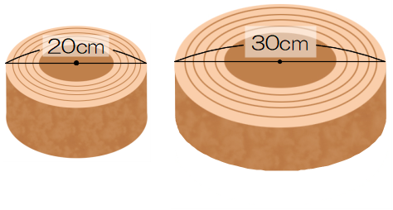
さつきさんは、MサイズとLサイズのバウムクーヘンのねだんをみて次のように考えました。
Lサイズ
２０００円
Mサイズ
１０００円
MサイズとLサイズのバウムクーヘンの直径の比は、２：３だから、LサイズはMサイズの 倍なのに、ねだんは、Lサイズが２倍だよ。Lサイズのねだんは、高いんじゃないかな？
$$\frac{３}{２}$$

そんなことはないですよ。Lサイズは、お得になるようにねだんをつけていますから、ご安心ください。

（２）お店の人が、Lサイズは、お得になると言っているわけを、体積を比べることで説明しましょう。
言葉や数、式を使って説明しましょう。ただし、円周率は３．１４とします。

（例）Ｍサイズは、１０×１０×３．１４×５を計算すると、１５７０ｃｍ³です。
Ｌサイズは、１５×１５×３．１４×５を計算すると、３５３２．５ｃｍ³です。
ＬサイズはＭサイズの何倍かを計算すると、３５３２．５÷１５７０＝２．２５（倍）です。Ｍサイズの１０００円の２．２５倍のねだんでは、２２５０円となるので、２０００円のＬサ
イズのねだんは、お得といえます。

